北京化工大学2014——2015学年第二学期
《聚合物表征》期末考试试卷(A)
课程代码 | P | S | E | 3 | 3 | 2 | 0 | 0 | E
班级： 姓名： 学号： 分数：
题号 | 一 | 二 | 总分
得分

一、选择题（下面每个选择题中有一个或多个正确答案，每题2分，共40分）
1. TGA实验需要的样品量大约是 D 。
A．5~10g B. 1~5g C. 0.5~1 g D. 0.005~0.01g
2. X射线衍射可用于分析结晶性聚合物的 B C 。
A．熔点 B.晶型 C. 结晶度 D. 球晶尺寸
3. 红外光谱测试制样中经常使用的载体是 C 。
A. 硝酸钠晶体 B. 氯化钠晶体 C. 溴化钾晶体 D. 硅酸盐晶体
4. GPC实验中，所测试的样品处于 B 状态。
A. 熔融 B.溶解 C. 透明 D. 结晶
5.动态热机械分析(DMTA)可以进行的扫描模式有 ACD 。
A．温度 B. 能级 C. 时间 D. 频率
6. 红外光谱中可以用来观察材料表面基团结构的附件是： B
A．拉曼光谱 B. 衰减全反射（ATR） C. 液体池 D. 偏振器
7.DSC法等温结晶过程的正确操作是 B 。
A．将样品加热到T_{m}以下20～30ºC后迅速升温至等温结晶温度，记录DSC谱图
B．将样品加热到T_{m}以上20～30ºC,恒温数分钟后迅速降温至等温结晶温度,记录DSC谱图
C．将样品加热到T_{m}以下20～30ºC,恒温数分钟后迅速升温至等温结晶温度,记录DSC谱图
D．将样品加热到T_{m}以上20～30ºC后迅速降温至等温结晶温度，记录DSC谱图
6. 一般情况下，聚合物的相对分子质量与其玻璃化转变温度之间的关系是 A 。
A．分子量越高，T_{g}越高 B. 分子量越高，T_{g}越低
C. 一种材料T_{g}固定，与分子量无关 D. T_{g}只与支化度有关，与分子量无关
7. 可以得到聚合物绝对重均分子质量的方法有 D 。
A. 端基分析法 B. 凝胶渗透色谱 C. 膜渗透压法 D.光散射法
8. 做一次GPC实验需要的样品量大约是 A 。
A．5mg B. 5g C. 50g D. 500g
9. 红外光谱中吸光度（A）与透过率（T）的表达式为 D
A．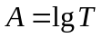 B. 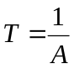 C. 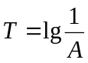 D. 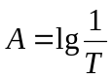
10. 红外光谱常用的制样方法有 ABC 。
A. 粉末压片法 B. 热压成膜法C.溶液流延薄膜法 D. 载玻片夹层法
11. 玻璃化转变温度的测量方法有 C D 。
A. XRD B. GPC C. 热膨胀计 D. DSC
12. 结晶聚合物的结晶度测量方法有 A D 。
A. XRD B. GPC C.热台-偏光显微镜 D. DSC
13. 聚合物材料中添加增塑剂会导致DMTA温度谱曲线中的tgδ B 。
A．向高温移动 B.向低温移动 C. 向高温，低温同时移动 D. 不动
14. 热失重实验中得到DTG曲线的峰值代表的是 C 的温度。
A．失重开始 B.失重达到50% C. 失重速度最快 D. 失重结束
15. 丁腈橡胶(NBR)的玻璃化转变平台出现在 D 。
A． 70~100℃ B. 30~60℃ C. 0~30℃ D. -60~-30℃
16. 从分子结构分析，以下三种聚合物的热稳定性顺序是 C 。
A．PVC>PE>PTFE B. PTFE>PVC>PE C. PTFE>PE>PVC D. PVC>PTFE>PE
17. GPC仪器中正确的连接是 C 。
A．进样器-色谱柱-泵-检测器 B. 进样器-泵-色谱柱-检测器
C. 泵-进样器-色谱柱-检测器 D. 泵-进样器-检测器- 色谱柱
18. 纳米颗粒在聚合物基体中的分散使用 C 可以观察.

A．偏光显微镜 B. 热台-偏光显微镜 C. SEM D. 相差显微镜
19. 从动态热机械分析(DMTA)的温度谱可得到的信息有 ABCD 。
A．玻璃化温度 B. 次级转变温度 C. 动态模量 D. 损耗角正切
20. 晶粒尺寸的计算公式 C 。
A. Bragg方程 B. Avrami方程C. Scherrer方程 D.Hoffman-Weeks方程

二、简答题（每题10分，共60分）

1. PET非晶态样品以10℃/min的升温速度得到的DSC曲线如图所示。

(a)结合图中信息解释PET在升温过程中发生的物理状态变化。

(b)PET在不同的降温速度下得到的结晶温度列于表中，根据表中数据绘制降温过程的DSC示意图。
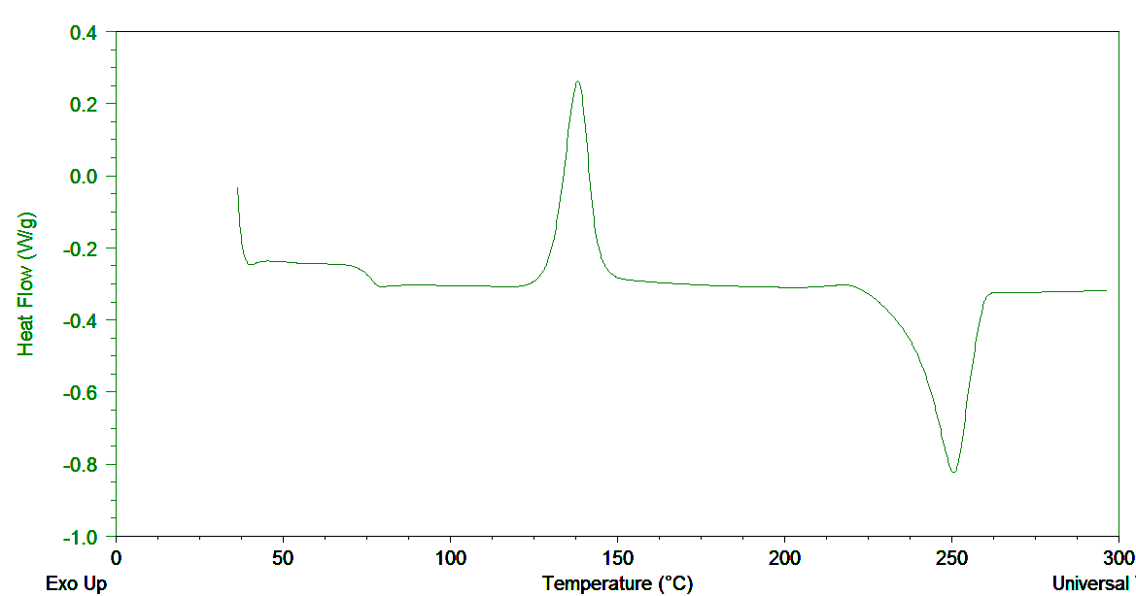
降温速度/(℃/min) | 结晶温度Tc/(℃)
5 | 188
10 | 183
15 | 179
20 | 176

答：(a)发生的物理状态变化有

1.65~85℃之间，出现玻璃化转变平台，为分子链由玻璃态向橡胶态转变的过程，吸热；

2.130~150℃之间，冷结晶峰，出现在远低于熔点的放热峰；

3. 230~260℃之间，熔融峰，结晶部分分子发生熔融，吸热。
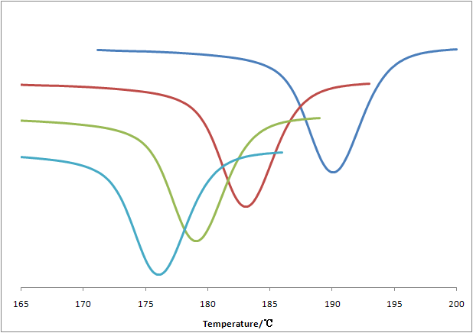
5℃/min
10℃/min
15℃/min
20℃/min

2．平衡熔点是结晶高分子的一个重要参数，在实验上主要通过外推的方法获得。简述测定平衡熔点实验过程。

根据以下一组数据，画出示意图说明平衡熔点的测定方法。
T_{c}/℃ | T_{m}/℃
258 | 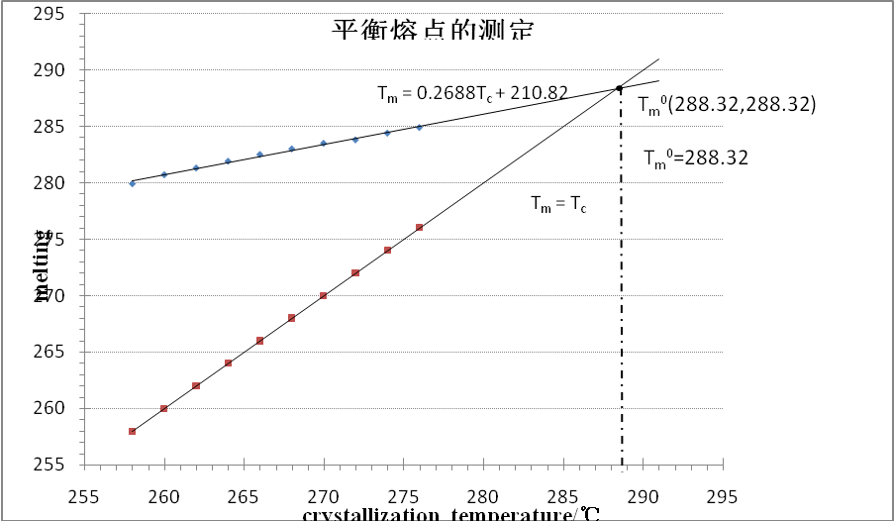  279.9
260 | 280.7
262 | 281.3
264 | 281.9
266 | 282.5
268 | 283
270 | 283.5
272 | 283.8
274 | 284.4
276 | 284.9

答案：
平衡熔点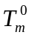定义为具有完善晶体结构的高聚物的熔融温度，在实验上无法直接测得，只能通过外推的方法测定。

测定的方法如下：测定样品在不同结晶温度下等温结晶所对应的T_{m}，以T_{m}对T_{c}作图，并将T_{m}对T_{c}关系外推到与T _{c} = T_{m}直线相交，其交点即是该样品的。依据的原理为聚合物晶体的完善程度与结晶温度有关，结晶温度越高，生成的晶体越完善，其相应的熔融温度也越高。

3. 某同学的毕业设计课题为一种可生物降解的结晶型高分子材料聚乳酸（PLA）与改性片状纳米材料（MMT）复合材料的制备、结晶行为，热性能与降解性能研究。具体研究内容包括：
（1）MMT片层结构的变化（2）MMT在聚合物基体PLA中的分散

（3）PLA的晶体形态与生长速率（4）MMT对PLA的熔融行为及等温及非等温结晶动力学

（5）PLA的晶体结构与多晶型研究（6）MMT对PLA的热稳定性的影响

（7）MMT对PLA的动态力学性能的影响（8）MMT对PLA降解性能的影响。

针对上述各项研究内容该同学应分别首选哪些主要仪器？

- X射线衍射（XRD）;
- 扫描电镜（SEM）,透射电镜（TEM）
- 热台POM（热台偏光显微镜）
- 差示扫描量热（DSC）
- WAXD（XRD,，广角X射线衍射
- 热失重（TGA）
- 动态力学分析（DMTA）
- 凝胶渗透色谱（GPC）

4．一种纳米层状结构原料(M)经过多步插层改性反应，片层间距逐步扩大；从中间产物M-1到M-2最终制备得到剥离结构的产物M-E。

(1)在XRD谱图对应标注出原料M、中间产物M-1和M-2及产物M-E分别对应哪条谱线。

(2)根据XRD谱图上001晶面衍射角的位置变化，说明层间距的变化趋势；

(3)比较M、M-1和M-2这三个样品的层面间距大小。
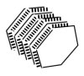
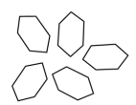


(M)
(M-1)
(M-2)
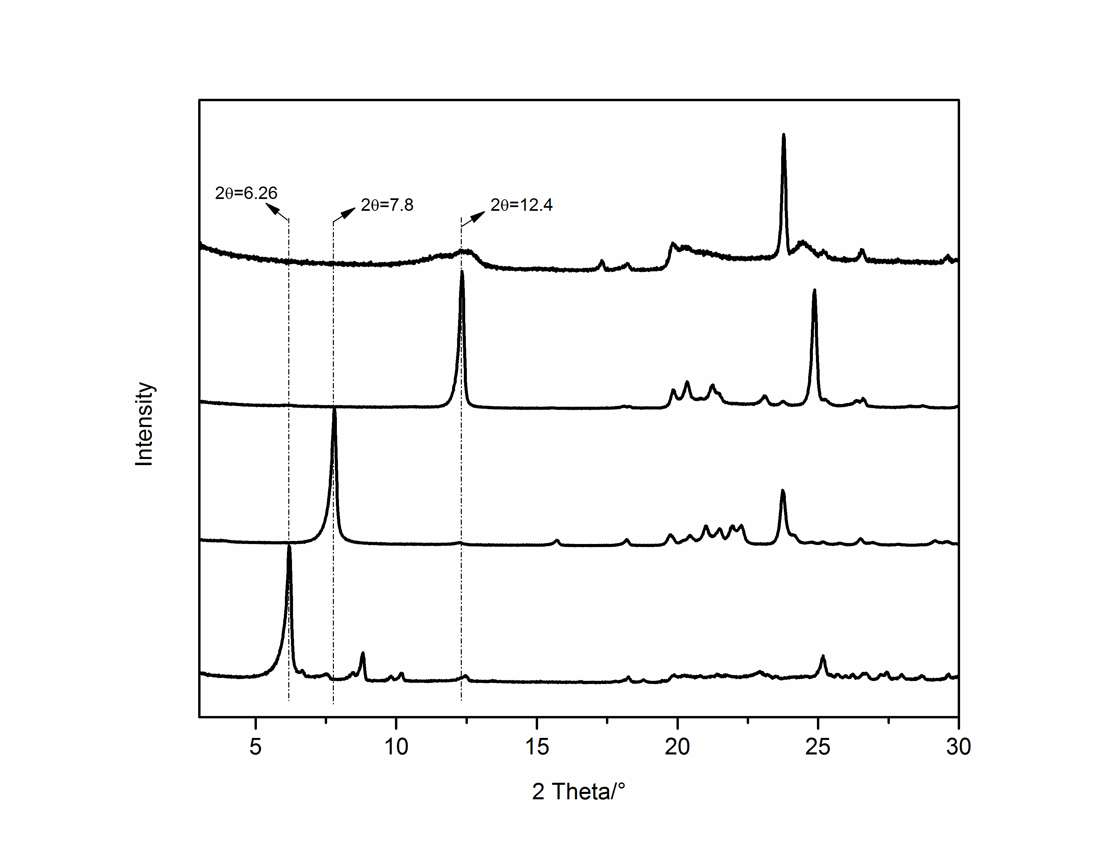
(M-E)

(M-E)

(M)
(M-1)
(M-2)

答案：
- 四条曲线从上到下，依次为M-E；M；M-1和M-2

（2）M到M-1到M-2层面间距依次变大，最终产物M-E形成剥离结构，没有规则排列的层面间距.

（3）d(M-2)> d(M-1) >d(M)

5．乙烯-醋酸乙烯酯共聚物(EVA)及添加无机稳定剂(S)的EVA复合材料的TGA及DTG曲线，

(1)根据EVA的TGA曲线，结合简要分子式说明EVA的降解机理；

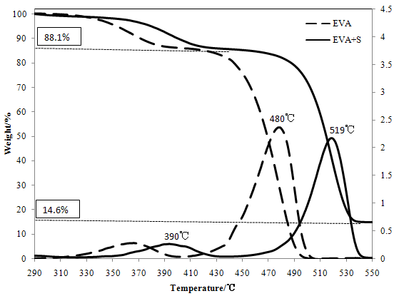
(2)根据DTG曲线中的关键数据点说明稳定剂(S)对EVA热稳定的贡献；
(3)确定EVA复合材料中无机稳定剂的添加量。
注：EVA分子式
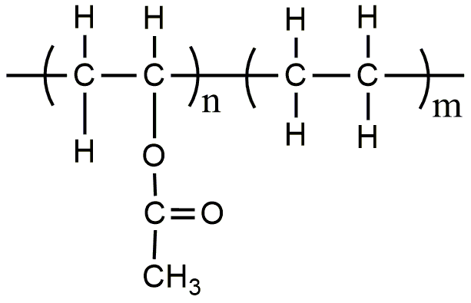

- EVA分为两段降解
I:VA段脱除醋酸，形成双键(310-400℃，最大失重速度出现在366℃)； 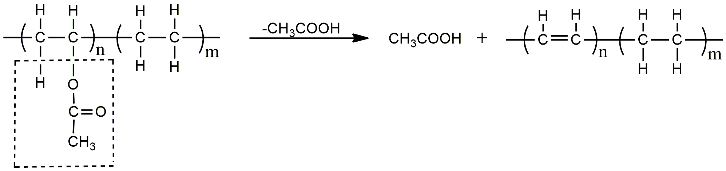
II:主链断裂(430-500℃，最大失重速度出现在480℃)
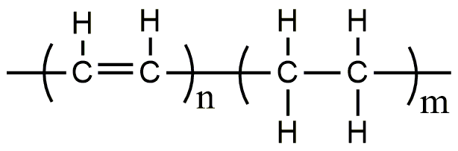

- 添加无机稳定剂(S)的EVA复合材料，两个热失重平台都向高温移动，说明无机稳定剂(S)有效改善了EVA的热稳定性。
第一个热失重平台移动到370-430℃，最大失重速度出现在390℃，比纯EVA提高24℃；
第二个热失重平台移动到480-550℃，最大失重速度出现在519℃，比纯EVA提高39℃；
(3)纯EVA最终没有残留物；根据TGA曲线，确定EVA复合材料中无机稳定剂的添加量为14.6%。
6．下面三张图中有扫描电镜(SEM)和透射电镜(TEM)及偏光显微镜(POM)照片，请分别说明各是哪种。
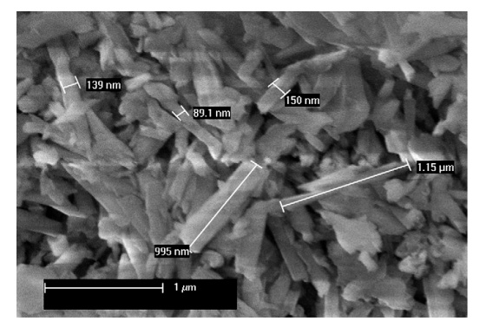
分别描述SEM, TEM及POM在聚合物研究中有哪些具体应用以及在聚合物形态研究中的区别。
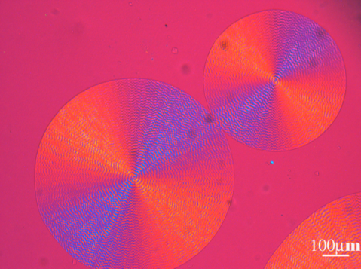
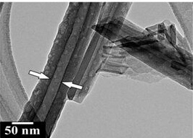

- （2） （3）
答案：(1)TEM;(2)POM;(3)SEM

２）在聚合物研究中的具体应用

可用于结晶高分子的形态研究、聚合物共混物的相行为和形态研究、可研究纳米粒子在聚合物基体中的分散、可研究聚合物的力学断裂机理、可研究聚合物的降解机理

举例说明

３）区别

SEM是研究聚合物的表面或断面，而TEM是研究聚合物的内部结构。

